Versione 2021

ALGORITMI

Per algoritmo si intende un testo contenente un numero finito di prescrizioni che specifica l’insieme delle azioni da compiere per poter risolvere un problema.

ALGORITMO: Un insieme finito, ordinato, di passi elementari, facilmente comprensibili da un esecutore, che determinano un procedimento atto a risolvere, in un tempo finito, un problema o una classe di problemi, utilizzando dati iniziali e ottenendo dei risultati.

PROPRIETA’ DI UN ALGORITMO

FINITEZZA: numero finito di passi elementari e di
dati manipolati.
DETERMINISMO: Risultati non dipendenti dalla macchina/persona che lo esegue ( NON AMBIGUO).
REALIZZABILITA’: Compatibile con le risorse a disposizione.
EFFICIENZA: numero minimo di operazioni.
L’esecutore di un algoritmo è l’entità che deve realizzare il compito, attuando la sequenza di passi che compongono l’algoritmo stesso.

Teoria della Calcolabilità e della Computabilità

Si occupa delle questioni fondamentali circa la potenza e le
limitazioni dei sistemi di calcolo.
L'origine risale alla prima metà del ventesimo secolo, quando
i logici matematici iniziarono ad esplorare i concetti di:
-computazione
-algoritmo
-problema risolvibile per via algoritmica ;
e dimostrarono l'esistenza di problemi non risolvibili, ossia
problemi che non ammettono un algoritmo di risoluzione.!

Classificazione:
 problemi non decidibili
 problemi decidibili
    problemi trattabili (costo polinomiale)
  problemi intrattabili (costo esponenziale)

Teoria della Complessità Computazionale
 Classificare i problemi decidibili, dividendoli
in classi definite sulla base della quantità
di risorse a disposizione:
 spazio di memoria

 tempo di calcolo.

La calcolabilità ha lo scopo di classificare i
problemi in risolvibili e non risolvibili, mentre la

complessità in ”facili” e ”difficili”.
Il problema dell’arresto

"Presi ad arbitrio un algoritmo A e i
suoi dati di input D, decidere in
tempo finito se la computazione di A

su D termina o no.

Il problema dell’arresto
Consiste nel chiedersi se un generico
programma termina la sua esecuzione,
oppure “va in ciclo”, ovvero continua a
ripetere la stessa sequenza di istruzioni
all’infinito (supponendo di non avere limiti

di tempo e memoria).

PROBLEMA DELL’ARRESTO
Alan Turing ha dimostrato che trovare un algoritmo che riesca a stabilire se un programma arbitrario si arresta e termina la sua esecuzione oppure non si arresta, non è solo un’impresa ardua, ma in generale è IMPOSSIBILE!

“Il problema dell’arresto è INDECIDIBILE”

COMPLESSITA’ ( Problema intrattabile)

Torre di Hanoi

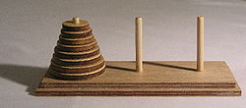

La Torre di Hanoi è un rompicapo matematico composto da tre paletti e un certo numero di dischi di grandezza decrescente, che possono essere infilati in uno qualsiasi dei paletti.
Il gioco inizia con tutti i dischi incolonnati su un paletto in ordine decrescente, in modo da formare un cono. Lo scopo del gioco è portare tutti dischi sull'ultimo paletto, potendo spostare solo un disco alla volta e potendo mettere un disco solo su un altro disco più grande, mai su uno più piccolo.
La leggenda secondo la quale in un tempio Indù alcuni monaci sono costantemente impegnati a spostare su tre colonne di diamante 64 dischi d'oro secondo le regole della Torre di Hanoi, è stata inventata dalla ditta che per prima ha messo in commercio il rompicapo. La leggenda narra che quando i monaci completeranno il lavoro, il mondo finirà.

L’analisi del costo temporale dell’algoritmo risolutivo asserisce che il numero minimo di mosse necessarie per completare il gioco è 2^{n} - 1, dove n è il numero di dischi. Ad esempio avendo 3 dischi, il numero di mosse minime è 7. Di conseguenza, secondo la leggenda, i monaci di Hanoi dovrebbero effettuare almeno 18.446.744.073.709.551.615 mosse prima che il mondo finisca, essendo n = 64. In altre parole, anche supponendo che i monaci facciano una mossa al secondo il mondo finirà tra 5.845.580.504 secoli, un tempo così lungo che quando il sole diverrà una gigante rossa e brucerà la Terra, il gioco non sarà stato completato.

Siete invitati a fare il calcolo del tempo impiegato da un elaboratore per spostare i 64 dischi sapendo che impiega un milionesimo di secondo per effettuare una mossa.

Questo è un algoritmo ricorsivo, di complessità esponenziale ed

è considerato un problema intrattabile.

A B C

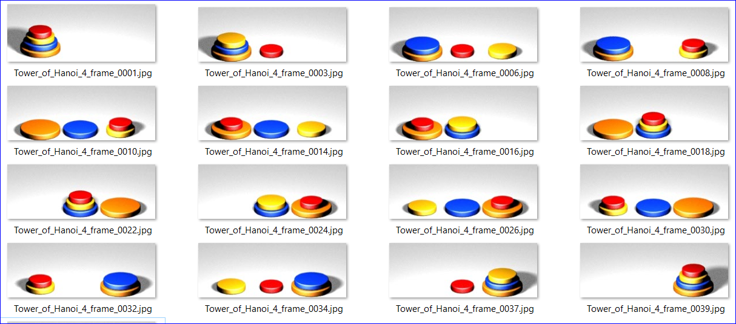

2^{n} – 1 mosse n_dischi = 4

ESEMPIO DI RICETTA

Banalizzando il concetto di algoritmo, si pensi ad una ricetta per cucinare una pietanza per 3 persone:

Ingredienti ½ litro di latte
1 etto di farina
½ cucchiaio di sale
½ etto di burro
una presa di noce moscata e una di pepe

Preparazione
- Mettere la farina setacciata nella casseruola e stemperarla nella con 10cc di latte freddo
- Aggiungere il sale ( un pizzico…)
- Versare il latte rimanente e mescolare per 1 minuto
- Mettere la casseruola sul fuoco
- Mescolare a fuoco lento fino a bollitura.
- Aggiungere il pepe…..
- Aggiungere il burro…(10 grammi).
- …….
- Cuocere per 10 minuti
- Servire

L’insieme delle operazioni da compiere e’ : setacciare, aggiungere il sale,versare il latte…..
L’insieme e’ rigorosamente ordinato e cosi’ deve essere.
In una ricetta vengono dichiarati gli
ingredienti necessari
in modo che prima di iniziare sia predisposto tutto l’occorrente.

Il risultato finale: se tutti i passi sono stati seguiti correttamente e’ la besciamella ( forse !!!!!)

La risoluzione di un problema complesso puo’ essere ricondotta efficacemente a quella di sottoproblemi per i quali esiste un algoritmo collaudato ed efficiente e la cui formalizzazione risulta immediata.

Per esempio la preparazione delle “lasagne al forno”
Puo’ essere ricondotta ai sottoproblemi di “preparare il ragù”, “preparare la besciamella”, bollire le lasagne” , ecc.
INOLTRE VA RILEVATO CHE UNO STESSO PROBLEMA PUO’ ESSERE RISOLTO UTILIZZANDO ALGORITMI DIVERSI TRA LORO.

In ogni caso un algoritmo deve soddisfare alcune caratteristiche :
- essere comprensibile e attuabile per l’esecutore ( nella programmazione questo significa utilizzare soltanto istruzioni che possono essere descritte mediante un linguaggio di programmazione)
- garantire un termine : “scrivere tutte le cifre decimali di PI-GRECO “ non è descrivibile con un algoritmo;
- non presentare ambiguità. Le condizioni anomale che possono verificarsi potrebbero non essere gestite autonomamente dall’elaboratore.

L’operazione di scrittura di un algoritmo in un linguaggio di programmazione viene comunemente indicata con il neologismo “IMPLEMENTAZIONE” dall’inglese implementation che significa “realizzazione pratica da un idea”.

Metodi di codifica degli algoritmi
ELEMENTI GRAFICI DEI DIAGRAMMI DI FLUSSO

Un ausilio nell’opera di normalizzazione delle strutture descrittive degli algoritmi, risiede nella possibilita’ di utilizzare diagrammi grafici che indichino il flusso ( cioe’ il susseguirsi) delle operazioni elementari da eseguire, per poter realizzare la trasformazione dai dati iniziali ai risultati finali del problema.

Tali diagrammi si presentano COME UN INSIEME DI BLOCCHI OGNUNO DEI QUALI SPECIFICA UNA OPERAZIONE .

Consideriamo 3 tipi di blocchi:

1) uno che indica una struttura operativa NODO DI PROCESSO
2) uno che indica una struttura di controllo NODO DECISIONALE
- uno che indica una giunzione tra parti diverse di uno stesso algoritmo NODO COLLETTORE

nodo di processo

v
SE cond.
F

nodo decisionale
F

nodo collettore
indicatore di sequenza

IL NODO DI PROCESSO INDICA UNA TRASFORMAZIONE DEI DATI
( operazioni, incrementi, spostamenti etc..)

IL NODO DECISIONALE E’ UN TEST SULLA CONDIZIONE INSERITA NEL BLOCCO CHE PRODUCE UNA SCELTA, A SECONDA CHE SIA VERIFICATA (VERO) O MENO(FALSO) LA CONDIZIONE.

IL NODO COLLETTORE NON PRODUCE NULLA. ESSO E’ SOLO UNA GIUNZIONE CHE POSSIEDE DUE ENTRATE ED UNA SOLA USCITA.

ALTRE UNITA’ GRAFICHE

OPERATORE DI INPUT/OUTPUT

INIZIO/ FINE DI UN FLOW CHART

CONNETTORE DI PAGINA

STAMPA

Nome SUBROUTINE

Richiamo di un sottoprogramma

E’ facile comprendere che di diagrammi di flusso ne esistono infiniti, cosi’ come per uno stesso algoritmo e’, in genere, possibile definire piu’ di un diagramma di flusso.
Ciononostante si possono isolare delle singole configurazioni logiche costruite a partire dai simboli fondamentali precedentemente definiti:

SEQUENZA

processo
condiz.
?
QUANDO(cond.=Vera)
RIPETI
V
F

SCELTA DI SEQUENZA

F
V
processo B
condiz.
?
processo A

processo
condiz.
A?
RIPETI FINCHE’(cond. A FALSA)
F

V

DECISIONE MULTIPLA

case X
X=2
X=3
X=4
X=..
default..

PROGRAMMAZIONE STRUTTURATA

La Programmazione Strutturata nasce come proposta per regolamentare e standardizzare le metodologie di programmazione (Dijkstra, 1965).

OBIETTIVO: Rendere piu’ facile la lettura dei programmi (e quindi la
loro modifica e manutenzione )

IDEA DI BASE: La parte esecutiva di un programma viene vista come un
comando (complesso o strutturato) ottenuto componendo
istruzioni elementari, mediante alcune regole di
composizione ( strutture di controllo)

CONCETTI CHIAVE:
Utilizzo delle sole tre strutture di controllo:

- CONCATENAZIONE o COMPOSIZIONE ( BLOCCO )
- STRUTTURA CONDIZIONALE ( SELEZIONE )
- STRUTTURA DI RIPETIZIONE o ITERAZIONE ( CICLO )
Abolizione dei salti incondizionati (GOTO) nel flusso di controllo.

Ma queste restrizioni, cioe’ l’utilizzo della sequenza, selezione e iterazione, senza l’uso dei salti, da` la stessa “potenza di calcolo” ( espressivita’ ) oppure si perde qualcosa?

TEOREMA DI BOHM-JACOPINI(1966)
(in sintesi)
Le strutture di SEQUENZA, SELEZIONE e ITERAZIONE sono sufficienti ad esprimere un qualsiasi algoritmo.

- PSEUDOCODIFICA
Linguaggio il piu’ possibile vicino a quello naturale scritto che impiega i rientri per opportuna chiarezza.
( Indentation) Indentazione.

STRUTTURE FONDAMENTALI

- LA SEQUENZA ( assegna , poni, esegui A , x=b, etc.)
chiama func2;
n = a + m;
stampa( msg1)
leggi(num)
- SELEZIONE ( SCELTA) ( if…then….. else)
SE val = 0
ALLORA
Inizio blocco
CANCELLA(REC1);
CAMBIO= “TRUE”;
fine blocco
ALTRIMENTI
Inizio blocco
LEGGI(ARCHIVIO1);
CAMBIO= “FALSE”;
fine blocco
FINE SE

- RIPETIZIONE DI UNA O PIU’ OPERAZIONI
per tutto il tempo in cui una condizione e’(o non e’) verificata:
( WHILE.. DO , DO.. WHILE ,FOR, REPEAT.. UNTIL)

QUANDO (espressione/i condizionale/i )
ESEGUI
{
AZIONE1
AZIONE2
…..
….. }
FINE ESEGUI

ESEMPIO
k , limite numeri interi
limite = 100; k = 0;
leggi k;
QUANDO ( k < limite)
ESEGUI
stampa (‘Il valore di k = ‘,k);
k = k+ 1;
FINE ESEGUI

NOTA : Questo ciclo può anche non essere eseguito
(caso di k inizializzato ad un valore >= limite
.
RIPETI
SEQUENZA a
ISTRUZ….
SEQUENZA c
FINO A QUANDO (condizione)

ESEMPIO
i , k interi
…….
………
poni i =0; k= 0;
ripeti
inizio blocco
calcola k = (4*i*i –7);
i = i +2:
stampa( “ valori di i e k “; i, k );
fine blocco
finche’ i > 101
Stampa ( “ Fine ciclo”)

………
quando la condizione (i > 101) diventa vera, determina l’uscita dal ciclo
ripeti …. finche’. Il blocco viene ripetuto comunque almeno una volta perche ‘ il controllo di uscita avviene alla fine del ciclo.

CICLO FOR

PER valore = inizio , fine
inizio
blocco istruzioni..
. . . .
..[esci dal ciclo PER] opz.
fine blocco istruzioni
oppure

PER (valore = inizio , condizione per fine , incremento)
inizio
blocco istruzioni..
. . . .
..[esci dal ciclo PER] opz.
fine blocco istruzioni
FINE PER

ESEMPIO
# dichiarazione delle variabili da usare
n reale
CONTATORE intero
PER CONTATORE = 1 fino a 100 con incremento 2
{
leggi_numero n
SE n = 0
Allora esci dal ciclo
FINE SE

SE n > 0
allora n = n – CONTATORE
altrimenti n = n + CONTATORE
FINE SE
Stampa (n, CONTATORE)
}
FINE PER

Esempio di decisione multipla nel linguaggio perl

say "scrivi qualcosa";
my $valore = <STDIN> ;
chomp($valore);
given($valore) {
when(/^\d+$/) { say "Immesso solo numero intero"; }
when(/^\w+$/) { say "Caratteri di stampa"; }
when(/^[a-zA-Z0-9.-]+$/) { say "nome di dominio"; }
default { say "Nessuno dei primi 3"; }
}

Il procedimento algoritmico e’ caratterizzato da una natura deterministica che lo rende indipendente dalle condizioni in cui si svolge l’insieme delle operazioni per raggiungere il risultato.

Tale natura deterministica fa sì che lo sforzo creativo venga esaurito nella originaria definizione del procedimento. L’uso di tale procedura algoritmica, sarà svolto meccanicamente, senza alcun impegno creativo od intellettuale da parte degli esecutori.

ALGORITMO n.1

Calcolare la potenza INTERA N di un NUMERO A (A^{N})
A e N positivi
SI SUPPONE CHE I VALORI IMMESSI SIANO CORRETTI (!?)

P0 INIZIO
P1 ACQUISISCI LA BASE A
P2 ACQUISISCI L’ESPONENTE INTERO N
P5 RISULTATO = 1, I = 1

P7 RISULTATO=RISULTATO*A
P8 I=I+1;
P9 SE I <= N ALLORA VAI A P7

P100 mostra RISULTATO
P101 FINE
= = = = = = = = = = = = = = = OPPURE ============

INIZIO
ACQUISICI LA BASE A
ACQUISICI L’ESPONENTE INTERO N
RISULTATO = 1, I = 1
QUANDO I <= N
ESEGUI
RISULTATO=RISULTATO*A
I=I+1;
FINE ESEGUI
FINE QUANDO
stampa RISULTATO

FINE PROGRAMMA

ALGORITMO n. 2

Algoritmo euclideo
MASSIMO COMUN DIVISORE
TRA DUE NUMERI (MCD)

Proprieta’ :
Ognuno dei divisori comuni a due numeri
(a ,b) e’ nello stesso tempo un divisore sia di
b che del resto r della divisione intera tra a e b.

MCD(a,b) = MCD(b,r)
vale anche MCD(a,b) = MCD(a-b,b) (con a>b)

La ricerca del MCD può essere allora fatta ricorsivamente , dividendo a per b, successivamente b per r etc, etc, finche’ il resto non e’ nullo.
ISTRUZIONI:
P0) INIZIO
P1) si divida a per b. Sia r il resto.
P2) Se r=0
Allora b e’ la risposta
Altrimenti a ← b, b ← r
Torna a P1
P3) FINE
Nell’istruzione P1 e’ evidentemente inclusa la procedura per
Il calcolo del resto del quoziente a/b. resto = a - (int(a/b)*b)

DIAGRAMMA DI FLUSSO PER MCD
INIZIO
R=0?
FINE
DIVIDI A PER B
SIA R IL RESTO
B E’ LA RISPOSTA
A ← B
B ← R
NO
SI

SECONDO LA PROGRAMMAZIONE STRUTTURATA:

INIZIO programma MCD
LEGGI A e B ( positivi per ipotesi)
RIPETI
R = resto di A/B
SE resto <> 0
Allora A=B
B=R
Fine SE
FINCHE’ ( R=0 )
MSG LA RISPOSTA E’ B
FINE PROGRAMMA MCD

MCD senza divisione intera
E SE NON ESISTE L’ ISTRUZIONE DIVISIONE E RESTO?

ISTRUZIONI:
INIZIO
LEGGI a e b. (positivi)
QUANDO a <> b
esegui ciclo
/* ordinare a e b con a>b modulo da dettagliare)
ordina ( a ,b)
a = a –b
Fine ciclo
/* adesso a=b !! */
risposta MCD (a,b) → a
FINE
ROUTINE ORDINA (a,b)
se a< b
allora
temp = a
a=b
b = temp
fine se

Massimo comun divisore in Perl

#!/usr/bin/perl
use 5.010 ;
#===========subroutine mcd() =====
# &mcd (<x>, <y>)
#==============================
sub mcd
{
my ($x) = $_[0];
my ($y) = $_[1];
my ($r) = 0;
do #($x != $y)
{
$r = $x % $y;
if ($r != 0)
{
($x, $y) = ($y ,$r); # x <-y e y <- r
}

} until ($r == 0);

return $y;
}

#========================================
# Inizio del programma.
#----------------------------------------------------------------------
my $x = $ARGV[0];
my $y = $ARGV[1];

my $z = &mcd ($x, $y);

print "Il massimo comune divisore di $x e $y vale $z\n";
#=========================================
print " \n EOJ $0 \n ";
__END__

UN FRAMMENTO DI LINGUAGGIO C
int mcd(int n1, int n2)
{
while (n1 % n2 !=0 && n2 % n1 !=0) {
if (n1 < n2) n2 = n2 -n1;
else n1 = n1 – n2;
}
return (n1 < n2) ? n1 : n2
}
// % operatore modulo fornisce il resto
// della divisione intera

ESEMPIO DI PROGRAMMA C++ PER MCD

// programma minimo per MCD
#include <stdlib.h>
#include <iostream>
#include <stdio.h>

int main ()
{
int a, b, r;
cout << "inserisci dividendo " ;
cin >> a;
cout << endl;
cout << "inserisci divisore " ;
cin >> b;
do
{
r = a%b;
if(r != 0) {
a=b;
b=r;
cout << " r = " << r << endl;
}
}
while (r !=0 );
cout << "the MCD is " << b << endl;
// cout << b << endl;
system("PAUSE");
return 0;

}

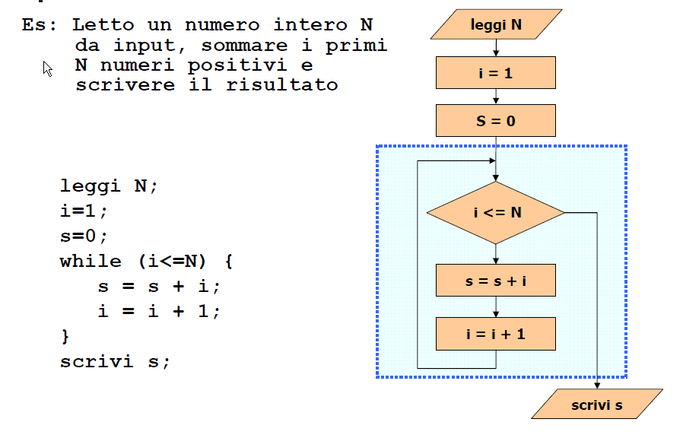

I DETTAGLI DI SCRITTURA ED ESECUZIONE SU UN ELABORATORE DI UN ALGORITMO
NON FANNO PARTE DELL’ALGORITMO.
( NON SEMPRE E’ VERO)

SE IL PROBLEMA E’ COMPLESSO ALLORA ESISTONO
PROBLEMATICHE SUCCESSIVE:

STRATEGIE

- SCELTA DELLA/E PERSONA/E
- EVENTUALE SUDDIVISIONE DEI LAVORI
- SCELTA DELLE METODOLOGIE
- SCELTA DELLE TECNOLOGIE
- IMPLEMENTAZIONE DELLA PROCEDURA
- PRODUZIONE DI DOCUMENTAZIONE
- VERIFICA DELLA PROCEDURA
- USO DEL PROCEDURA

Ogni elemento enunciato nella lista delle strategie e’ soggetto ad ulteriori dettagli.

ALGORITMO n. 3

Calcolare la somma delle potenze di 2,
con esponente da 0 a 10

P1 calcola A=2¹⁰ A = (1024)
P2 calcola B= A –1 B = (1023)
P3 calcola C=B +A C = (2047)
P4 C e’ il risultato

L’algoritmo ha sfruttato una proprietà delle potenze in base 2
$$\sum{2^{i}}=2^{n}−1$$

ALGORITMO n. 4

RICERCA della posizione del valore minimo in un vettore numerico di nome DATI con M elementi (M > 1)

// Il nome del vettore e’ DATI
// definizione delle variabili e costanti
M=20 intero costante;
i, indice INTERI
DATI(1…M) vettore di interi;

INIZIO

// routine di riempimento del vettore DATI
PER i = 1 a M
Leggi DATI(i)
FINE PER
// ricerca il minimo
indice=1
PER i = 2 a M
SE DATI(i) < DATI(indice)
Allora indice = i
FINE SE
FINE PER
MSG(“IL VALORE MINIMO E’ “ DATI(indice))
MSG( “ALLA POSIZIONE” indice )
FINE

ALGORITMO n. 5

ORDINAMENTO A BOLLA (crescente)

Si comincia con il confrontare A(1) e A(2) disponendoli poi nell’ordine desiderato (A(1) <= A(2). Si passa poi a confrontare A(2) con A(3) e se necessario si dispongono con lo stesso ordine; poi si passa a A(3) e A(4) e così via fino ad arrivare ad A(N-1) che si confronta con A(N) e si dispongono sempre in modo che si abbia A(N-1) <= A(N). DOPO aver “SPAZZATO” tutti gli elementi il più “pesante” e’ rimasto giù e quelli
più leggeri si trovano sopra. Si ripete lo stesso procedimento con i restanti elementi (N-1) e così via.

8 | 5 | 2 | 1 | 1
5 | 2 | 1 | 2 | 2
2 | 1 | 5 | 5 | 5
1 | 8 | 8 | 8 | 8

SORT a BOLLE ( BUBBLE SORT)

INIZIO

sia N un intero maggiore di 1 (N >1)
sia A un vettore numerico di dimensione N con elementi reali
sia TEMP una variabile reale
siano i , j , ordinato variabili di tipo intero

ACQUISISCI IL VETTORE A // ( da dettagliare)
i = 1;
RIPETI
// Inizio blocco ripeti
ordinato=1 // supposto arbitrariamente ordinato

PER j = 1 fino a N-i
Inizio blocco PER
SE A(j) > A(j+1)
ALLORA // scambio A(j) con A(j+1)
{TEMP= A(j)
A(j)= A(j+1)
A(j+1) = TEMP
ordinato=0 // se esiste scambio non e’ ordinato
}
FINE SE
fine blocco PER
FINE PER
i = i + 1;
// fine blocco ripeti
QUANDO (ordinato=0) and i<N(nonserve)
STAMPA IL VETTORE A // da esplicitare
FINE
/* */
Il ciclo RIPETI…..QUANDO( cond1 )
e’ un esempio di ciclo DO …….. WHILE(cond)
se la condizione risulta vera il ciclo si ripete
altrimenti si esegue l’istruzione successiva a QUANDO.

Numero di confronti totali nel caso peggiore: N*(N-1)/2

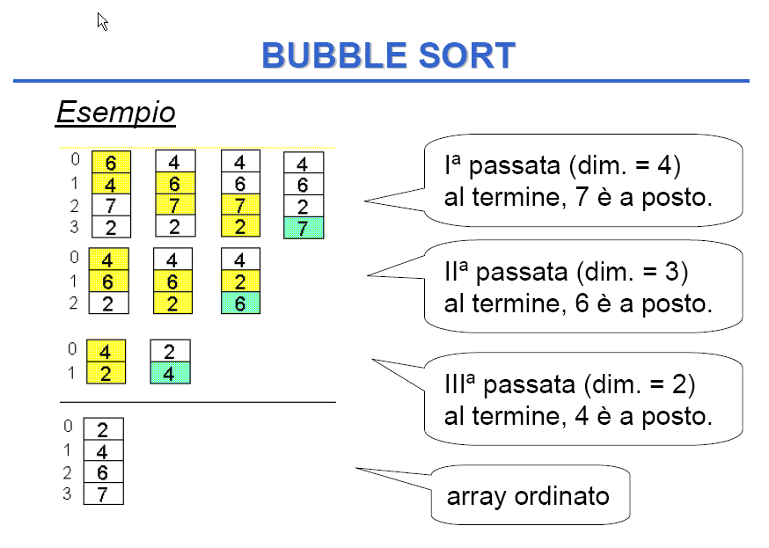

RICERCA VALORE MASSIMO E VALORE MINIMO IN UN VETTORE NUMERICO
B = vettore di dimensione N ( >=2) contenente numeri reali
i variabile intera
indice_min e indice_MAX conterranno l'indicatore della posizione
del valore minimo e massimo nel vettore B
INIZIO
// supponiamo che il vettore B sia in memoria e che N = 100
N=100
indice_min=1
indice_MAX=1
per i = 2 to N

SE B[i] < B[indice_min] // per il minimo
allora
indice_min = i;
Fine SE
SE B[i] > B[indice_MAX] // per il max
allora
indice_MAX = i;
Fine SE
fine PER i
MSG " Valore minimo è " B[indice_min] " ALLA POSIZIONE " indice_min;
MSG "Valore max è " B[indice_MAX] " ALLA POSIZIONE " indice_MAX;

FINE (* maxmini *)

RICERCA BINARIA

IPOTESI : DATO UN VETTORE NUMERICO A DI DIMENSIONE N ,ORDINATO
cioe’ A(i) <= A(i+1) per i =1 …. (N-1)

Obiettivo : Cercare nel vettore A un valore x dello stesso tipo di A(i) .
Non e’ detto che x debba trovarsi necessariamente nel vettore A.

COSTANTI N = dimensione del vettore A
Variabili: i,j,k , trovato di tipo intero
A: vettore già ordinato di tipo T di dimensione N
x variabile di tipo T da cercare

INIZIO
// Si suppone che il vettore A sia stato precedentemente letto in memoria
LEGGI x // legge l’elemento da ricercare
i=1
j=N
trovato=0
i
j
x
k
RIPETI
k = INT[(i+j)/2]
SE A(k) > x
ALLORA j = k –1
FINE SE
i x k j

SE A(k) < x
ALLORA i = k +1
FINE SE

SE A(k) = x
ALLORA trovato = 1
FINE SE
FINCHE’ ( trovato =1 OR i >j) // per i=j il ciclo continua !!!!

SE trovato = 1
ALLORA MSG ‘ TROVATO ELEMENTO ALLA POSIZIONE ‘, k, ‘DEL VETTORE A’
ALTRIMENTI MSG ‘ ELEMENTO NON TROVATO’

FINE SE

FINE PROGRAMMA

Esempio elemento da cercare nel vettore A x = 10

i=1 | 2 | 3 | 4 | 5 | 6 | 7 | 8 | 9 | 10 | 11 | 12 | 13 | 14 | 15 | j=16
3 | 5 | 7 | 9 | 10 | 13 | 15 | 18 | 22 | 25 | 31 | 43 | 54 | 67 | 76 | 85
3 | 5 | 7 | 9 | 10 | 13 | 15 | al passo 1 k = 8 e A(8) > x (18> 10) j=7 , i=1
3 | 5 | 7 | 9 | 10 | 13 | 15 | al passo 2 k = 4 e A(4) < x (9 < 10) j=7 , i = 5
 |  |  |  | 10 | 13 | 15 | al passo 3 k = 6 e A(6) > x (13 > 10) j=5 , i = 5
 |  |  |  | 10 |  |  | al passo 4 k = 5 e A(5) =x (10 =10) trovato=1

16 elementi ; 4 passi per trovare l’elemento LOG₂(16) = 4 (caso peggiore)

Esempio x = 12 elemento da cercare nel vettore A

i=1 | 2 | 3 | 4 | 5 | 6 | 7 | 8 | 9 | 10 | 11 | 12 | 13 | 14 | 15 | j=16
3 | 5 | 7 | 9 | 10 | 13 | 15 | 18 | 22 | 25 | 31 | 43 | 54 | 67 | 76 | 85
3 | 5 | 7 | 9 | 10 | 13 | 15 | al passo 1 k = 8 e A(8) > x (18> 12) j=7 , i=1
3 | 5 | 7 | 9 | 10 | 13 | 15 | al passo 2 k = 4 e A(4) < x (9 < 12) j=7 , i = 5
 |  |  |  | 10 | 13 | 15 | al passo 3 k = 6 e A(6) > x (13 > 12) j=5 , i = 5
 |  |  |  | 10 |  |  | al passo 4 k = 5 e A(5) <x (10< 12) j=5 , i = 6  trovato=0 e i>j il ciclo finisce

16 elementi ; 4 passi per NON trovare l’elemento LOG₂(16) = 4 ( caso peggiore)

ALGORITMO n. 6

* ------------------
* LEGGERE un intero positivo N , calcolare la potenza di 2
* piu' vicina ad N
*/

// funzioni usate
// ABS(x) che calcola il valore assoluto dell'argomento x

INIZIO
// VARIABILI USATE
N , m di tipo intero

RIPETI

Leggi il numero N
FINCHE' ( N > 0 )
// ora si calcolano successivamente le potenze di 2 fino a quando 2^m >=N

poni m = 1

QUANDO ( m < N)
// inizio blocco
m = m*2 // raddoppio m
// fine blocco
FINE QUANDO
// a questo punto le potenze di 2 interessate al calcolo sono m e m/2
SE (abs(m -N) < abs( N - m/2))
ALLORA STAMPA (" La potenza di 2 piu' vicina a " N " è " m )
ALTRIMENTI
SE abs(m -N) > abs( N - m/2))
ALLORA STAMPA (" La potenza di 2 piu' vicina a " N " è " m/2 )
ALTRIMENTI STAMPA ("Le potenze di 2 piu' vicine a " N " sono " m/2 " e" m )

FINE SE
FINE SE

STAMPA(" FINE DEL PROGRAMMA")

FINE

CURIOSITA’

SWAPPING

A = 4 e B = 9 la sequenza di operazioni descritte di seguito
TEMP = A
A=B
B=TEMP

PERMETTONO LO SCAMBIO DEI VALORI TRA LE VARIABILI A e B

Si deve scambiare il contenuto di due variabili numeriche A e B senza utilizzare una variabile temporanea.
E’ possibile?

Risposta: SI

esempio A = 7 B = 4

INIZIO
A=A+B # adesso A = 11 e B = 4
B = A-B # adesso A = 11 e B = 7
A = A-B # adesso A = 4 e B = 7
FINE …… lo scambio e’ effettuato

SI PUO’ USARE ANCHE L’OPERATORE LOGICO
XOR( OR esclusivo)

a = a xor b
b = b xor a
a = a xor b
provate, per esercizio, con numeri di 8 bit in binario!

Inversione di un vettore numerico

/*
SCAMBIARE L’ORDINE DEGLI ELEMENTI DI UN VETTORE V di dimensione N
il primo con l’ultimo il secondo con il penultimo e cosi’ via.
Si puo’ usare la funzione INT(x) che restituisce il piu’ grande intero minore o uguale a x.
*/
INIZIO PROGRAMMA
// variabili usate

N = 100 intero costante
i, LIM di tipo intero
V (1..N) vettore numerico di dimensione N
TMP = variabile dello stesso tipo degli elementi del vettore V
/* ROUTINE DI ACQUISIZIONE DI N ELEMENTI nel VETTORE V */
/* si suppone gia’ eseguita */
STAMPA VETTORE INIZIALE V ( da dettagliare )
/* routine di scambio */
LIM = INT(N/2) (* quoziente intero della divisione N/2 *)

PER i = 1 fino a LIM
TMP = V(i)
V(i) = V(N +1 –i)
V(N+1 –i) = TMP

FINE PER

STAMPA vettore V dopo lo scambio

FINE PROGRAMMA

NOTA: nel caso il vettore è considerato come V(0) ,V(1),…. ,V(N-1)
cioe’ VETT(0….N-1) dimensione N con indice j = 0 .. N-1
allora lo scambio avviene tra V(k) ⬅ ➔ V(N-1-k) con k =0 … LIM
dove LIM = INT((N/2 ) -1
PROVA: nel caso di dimensione dispari ( es: 5) V {2,4,6,7,9,} con i = 0..4
N=5 e LIM = INT(5/2) -1 = 2 -1 = 1 e k assume valori = 0 e 1

Nel caso di dimensione pari ( es: 6) V {2,4,6,8,7,9,} con i = 0..5
N=6 e LIM = INT(6/2) -1 = 3 -1 = 2 e k assume valori = 0,1,2
# FUSIONE di due vettori A e B di interi (già ordinati in ordina crescente)
# nel vettore C .
# Il vettore A ha dimensione 5 Il vettore B ha dimensione 7
# Il vettore C ottenuto dalla fusione deve risultare ordinato in ordine crescente
# e dimensione 12.
MA=5 ;
MB=7 ;
MC = MA+MB
vettore A di interi = (3, 5, 9, 10, 20) ;
vettore B di interi = (4,5,9,11,18,19,19) ;
vettore di interi C di dimensione MC;
interi ia ,ib, k; # funzioneranno come indici
INIZIO
print ("\n STAMPO VETTORE A \n");
Stampa_Vettore (A,MA) ; # chiamo un sottoprogramma
print ("\n STAMPO VETTORE B \n");
Stampa_Vettore(B , MB ); # chiamo un sottoprogramma
ia=1;
ib=1;
k =1;
QUANDO ((ia <= MA) AND (ib <= MB))
{
SE (A[ia] < B[ib])
allora {
C[k] = A[ia];
ia= ia +1;
}
altrimenti
{ C[k] = B[ib];
ib = ib + 1;
}
k= k+1;
}

SE (ia > MA) // se il vettore A è stato trasferito tutto
allora {
QUANDO (ib <= MB)
{ C[k] = B[ib];
ib++;
k++;
}
}
altrimenti // significa che il vettore B e’ stato trasferito tutto
{
QUANDO (ia <= MA)
{ C[k] = A[ia];
ia++;
k++;
}
}

Stampa_Vettore(C, MC); # chiamo un sottoprogramma

FINE

SOTTOPROGRAMMA Stampa_Vettore(V , SIZE)
{
intero i;
PER i = 1 fino a SIZE
stampa (i, " ", V[i]);
FINE per
}
Nota bene:
Nel codice precedente non si e’, volutamente, tenuto conto di due casi particolari,
- Tutti gli elementi del vettore A sono piu’ piccoli del primo elemento del vettore B; in tal caso il programma di fusione deve costruire il vettore C trasferendo prima tutto il vettore A e poi tutto il vettore B.

A
B
- Tutti gli elementi del vettore A sono piu’ grandi dell’ultimo elemento del vettore B; in tal caso il programma di fusione deve costruire il vettore C trasferendo prima tutto il vettore B e poi tutto il vettore A.
A

B

Provate a modificare il codice precedente in modo tale da tenere conto dei due casi particolari .

L’algoritmo di fusione tra vettori e’ usato all’interno dell’algoritmo di ordinamento denominato mergesort che consiste nel suddividere la sequenza in piu’ sottosequenze fino ad arrivare a coppie di valori o a singoli valori( nel caso di dimensione dispari) . Le coppie vengono ordinate e, successivamente ha inizio il processo di fusione tra le varie coppie di sequenze ordinate.

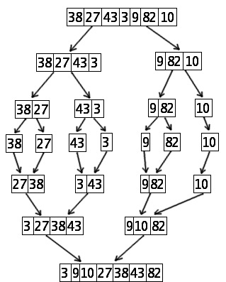

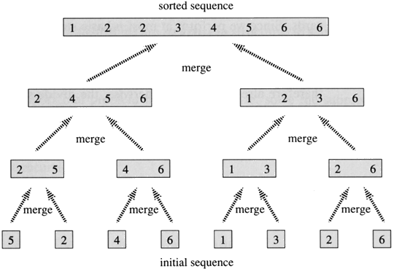
SINTESI DELLE OPERAZIONI PER LA PROGETTAZIONE DEGLI ALGORITMI

Cerchiamo di dare, quindi, una serie di “guidelines” per la corretta progettazione degli algoritmi. Dato il "testo del problema", le fasi principali della progettazione sono le seguenti:
- Analisi dei requisiti: stabilire chiaramente quali soluzioni e/o servizi l’algoritmo deve calcolare/fornire.
- Analisi dei dati: identificare quali sono i dati costanti, di input, di output, intermedi, le conoscenze cui fare riferimento e le regole da applicare, ecc.
- Progettazione dell’algoritmo mediante procedimento TOP-DOWN o BOTTOM-UP.
- Formalizzazione dell’algoritmo mediante Flow-Chart o Pseudocodifica.
- Traduzione dell’algoritmo nello specifico linguaggio di programmazione.

SVILUPPO TOP DOWN

IL PROCESSO DI PROGETTAZIONE

Il processo di progettazione di una procedura complessa necessita di metodologie e strumenti di analisi atti a razionalizzare e velocizzare la fase di analisi di un problema.
Esistono delle linee guida per fare in modo che le procedure progettate possano essere verificate rapidamente in funzione delle scelte operate inizialmente. Inoltre i problemi reali sono spesso di un livello di complessità tale, da impedire la visione contemporanea di tutto il problema.
In questi casi si opera secondo un metodo di approssimazioni successive, decomponendo i diversi aspetti del problema in altrettanti sottoproblemi per i quali si immagina inizialmente di possedere già le corrispondenti procedure risolutive. In tal modo, delegando procedure di livello gerarchico inferiore a risolvere gli aspetti secondari, ci si può dedicare al problema nella sua interezza. QUESTO TIPO DI ANALISI E’ DI TIPO TOP-DOWN.

In definitiva si parte con le definizioni dei dati del problema e della logica di controllo globale e si procede verso il basso, cioè verso i diversi componenti funzionali della procedura, dettagliando sempre di più le componenti risolutive.

Si immagini, ad esempio, di voler realizzare un programma per l’analisi della frequenza delle parole in un testo.
Questa procedura deve essere utilizzata per leggere ed analizzare gli elementi di un testo, creando e mantenendo una tabella che contenga tutti i tipi di parole trovate e contando il numero di volte che queste si presentano. Alla fine deve essere prodotta a terminale e su archivio la tabella e la corrispondente statistica.

PSEUDOCODIFICA NON DETTAGLIATA CHE
INDICA LE AZIONI DA INTRAPRENDERE

INIZIO
RIPETI FINCHE’ NON CI SONO ANCORA RIGHE NEL TESTO
LEGGI LA RIGA
RIPETI FINCHE NON VI SONO ANCORA PAROLE NELLA RIGA
ESTRAI LA PAROLA DALLA RIGA
RICERCA LA PAROLA NELLA TABELLA DELLE PAROLE
SE PAROLA ESTRATTA E’ TROVATA
ALLORA incrementa il contatore frequenza della parola
ALTRIMENTI Inserisci nella tabella la parola estratta
Imposta il contatore frequenza della
parola al valore 1
FINE SE
Incrementa il contatore totale delle parole esaminate
ESTRAI LA SUCCESSIVA PAROLA DALLA RIGA
FINE RIPETI ( parole nella riga )
FINE RIPETI (lettura righe)

ARCHIVIA LA TABELLA DELLE PAROLE
ARCHIVIA LE STATISTICHE DEL TESTO
VISUALIZZA A RICHIESTA
FINE PROCEDURA

Come potete notare ,la pseudocodifica sopra descritta e’ poco dettagliata. Questo significa che tutte le sottoprocedure come:

- RICERCA LA PAROLA NELLA TABELLA DELLE PAROLE
- INSERISCI NELLA TABELLA LA PAROLA ESTRATTA
- VISUALIZZA A RICHIESTA
- ESTRAI LA PAROLA DALLA RIGA
- ETC.

dovranno essere successivamente sviluppate ( se non esistono gia) e dettagliate in maniera adeguata e capillare, seguendo lo stesso metodo su descritto ( dal generale al particolare).
Sviluppate le successive procedure, si effettuera’ una verifica sulla esattezza di ogni passo di definizione piu’ raffinato appena eseguito.

Le tecniche presentate finora investono la sfera d’azione di chi, risolto correttamente un problema, si preoccupa successivamente di descrivere adeguatamente il risultato, tramite una accurata documentazione linguistica del procedimento. In tale documentazione il progettista si preoccuperà di descrivere , in una prima fase, il problema in maniera sintetica, e successivamente scenderà nei dettagli esplicitando i parametri importanti per ogni modulo che concorre alla realizzazione del progetto (dati di ingresso e loro struttura, tipo di strumenti da usare, dati di uscita, diagrammi esplicativi delle azioni della procedura, etc..).

La strategia TOP_DOWN propone quindi di decomporre il problema in tanti sottoproblemi, proseguendo nella decomposizione fino a quando ogni singolo sottoproblema potrà essere risolto con le risorse informatiche disponibili.

Pensiamo alla costruzione di un capitolo di un libro; si puo’ iniziare ad identificare la struttura di massima del capitolo, successivamente fare una scaletta degli argomenti di ogni paragrafo, e andare avanti fino a quando ogni argomento potrà essere scritto direttamente nel testo finale.

SVILUPPO BOTTOM-UP

Questa metodologia tende ad analizzare un progetto dalle esigenze specifiche dei sottosistemi che fanno parte del progetto per poi risalire a livelli più alti per comporre pian piano il progetto globale.
Per un algoritmo complesso, la strategia BOTTOM-UP costruisce la soluzione individuando inizialmente un insieme di passi o funzionalita’ elementari, e successivamente riunendo via via tali funzionalità in moduli più articolati fino alla composizione dell’intera soluzione del problema.

Ritorniamo alla costruzione di un di un libro; si può iniziaree a comporre parti di un capitolo ( paragrafi ) e in seguito si raccordano per formare il capitolo e così via fino a produrre i vari capitoli . Successivamente si produce
l' introduzione al libro, un sommario e un indice.

Per esempio, un progetto aziendale complesso di gestione amministrativo-contabile può iniziare con l’analisi delle particolari esigenze dei vari reparti e uffici (stampe, visualizzazioni, consuntivi, modelli, ordini, bilanci parziali, etc.), scrivendone le procedure dettagliate ( in tal modo gli uffici potranno già iniziare ad avere i primi risultati, senza aspettare che tutto il progetto sia ultimato).
In seguito, collegare tutti i programmi che vengono usati nei rispettivi reparti , e presentare la procedura finita . E’ importante, in ogni caso, effettuare un periodo di monitoraggio della procedura ( il miglior test di una procedura e’ l’uso sul campo), per recepirne gli eventuali difetti e approntarne, nel minor tempo possibile, le correzioni e i miglioramenti.
Problema di Fibonacci.
Leonardo da Pisa (noto anche come Fibonacci) si interessò di
molti argomenti, tra cui il seguente problema di dinamica delle popolazioni:

Quanto velocemente si espanderebbe una
Popolazione di conigli sotto appropriate condizioni?

In particolare, partendo da una coppia di conigli in un’isola
deserta, quante coppie si avrebbero nell’anno n?
Ipotesi (teoriche)
- Una coppia di conigli genera due coniglietti ogni anno;
- I conigli cominciano a riprodursi soltanto al secondo anno
dopo la loro nascita;
- I conigli sono immortali.

La riproduzione dei conigli puo’ essere descritta in un albero
come segue:
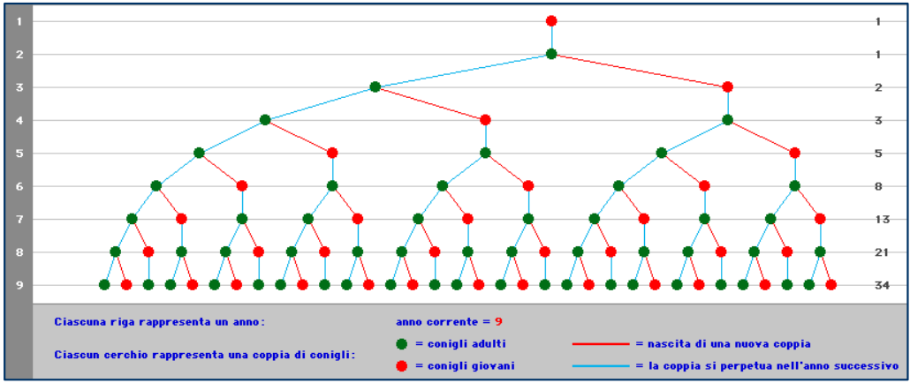

Nell’anno n, ci sono tutte le coppie dell’anno precedente, più una
nuova coppia di conigli per ogni coppia presente due anni prima.
Indicando con F(n) il numero di coppie dell’anno n, abbiamo la
seguente relazione di ricorrenza:
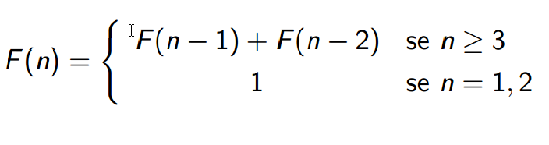
Come calcoliamo F(n)?

# soluzione ricorsiva

algoritmo fibonacciR(intero n) → intero
if (n ≤ 2)
return 1
else
return ﬁbonacciR(n − 1) + ﬁbonacciR(n − 2)
endif

Questa procedura opera in maniera ricorsiva, ovvero
il sottoprogramma chiamato , per poter evadere la richiesta, richiama se stesso per un certo numero di volte fino a quando n≤2 !

La lettura di questo algoritmo sembra apparentemente semplice e veloce!
In realtà l’esecuzione di tale algoritmo ha una complessità di tipo quadratico,
ovvero il tempo di esecuzione aumenta proporzionalmente al quadrato di n.

Costo(temporale) di fibonacciR(n) ≈ n²

Procedura ricorsiva in Perl per il problema di Fibonacci:

#!/usr/bin/perl
use strict;
use warnings;
sub fibonacciR($); # prototipo
my @valori = (0, 1, 2, 3, 4, 5, 6, 9, 10, 11,12,13,14, 33);
foreach ( @valori ) {
print "fibonacciR( $_ ) = ", fibonacciR( $_ ), "\n";
}
sub fibonacciR($)
{
my $number = shift; # prende l’argomento passato alla sub
if ( $number == 0 or $number == 1 ) # caso base
{
return $number;
}
else { # passo ricorsivo
return fibonacciR( $number - 1 ) + fibonacciR( $number - 2 );
}
}
print "\n \n EOJ $0 \n ";
__END__
# OUTPUT
fibonacciR( 0 ) = 0
fibonacciR( 1 ) = 1
fibonacciR( 2 ) = 1
fibonacciR( 3 ) = 2
fibonacciR( 4 ) = 3
fibonacciR( 5 ) = 5
fibonacciR( 6 ) = 8
fibonacciR( 9 ) = 34
fibonacciR( 10 ) = 55
fibonacciR( 11 ) = 89
fibonacciR( 12 ) = 144
fibonacciR( 13 ) = 233
fibonacciR( 14 ) = 377
fibonacciR( 33 ) = 3524578
# EOJ C:\perl\qtest\FibonR.pl
Procedura Iterativa per Fibonacci.

Questa procedura (scritta in Perl) parte dai valori bassi e costruisce, in maniera iterativa, la sequenza di Fibonacci memorizzandola in un vettore.
Il programma sfrutta la capacita’ di Perl di gestire facilmente array di dimensione variabile.

#!/usr/bin/perl
use strict;
use warnings;
# procedura iterativa per fibonaccIT(n)
my @valori = ( 0, 1, 2, 3, 4 , 52);
my @Fib =(); # ospitera' i valori della funzione fibonaccIT(n)
$Fib[0]=0;$Fib[1]=1;$Fib[2]=1; # inizializzo Fib(1) e Fib(2)
# Fib(0)= 0 per iniziare con Fib(1)
foreach ( @valori ) {
print "fibonaccIT( $_ ) = ", fibonaccIT( $_ ), "\n";
}

sub fibonaccIT
{
my $num = shift; # prende il primo argomento passato alla sub
if ( $num == 0 or $num == 1 ) # caso base
{
return $num ;
}
else {
my $i=3; # passo iterativo
while ( $i <= $num)
{
$Fib[$i] = $Fib[$i -1]+$Fib[$i-2] ;
$i++;
}
return $Fib[$num]; # ritorna il risultato
}
}
print "\n \n EOJ $0 \n ";

Dato N il numero massimo di ricerche sara’ LOG₂(N) (se decimale, si arrotonda all’intero superiore ceil(LOG₂(N) )
In questo caso significa che ci sono 2 potenze ugualmente distanti da n. ( esempio n = 12 m = 16 e m/2 = 8 )

